第３０回

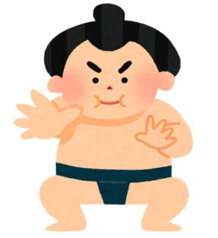
日 時：１１月２３日（土・祝日）
会 場： 飯山八幡宮相撲場(長門市東深川1832)
主 催: 飯山八幡宮新嘗祭実行委員会・長門市相撲連盟
☆相撲教室 ☆もちまき
☆おたのしみ抽選会（参加者全員に当たります）
☆参加者全員に参加賞
日 程
12:00～ 受付
12:30 相撲教室
12:45～
１～６年生学年別
（男女別）個人戦
15:00 もちまき
15:15
おたのしみ抽選会
15:30 閉会行事
雨天の場合
長門市武道館にて
室内土俵で行います

学年別・男女別個人戦です。
お気軽にご参加ください。
その他
・服装は、男女とも半パンを着用してください。
（半パンの上に主催者が用意する横帯、またはまわしを着用）
・参加者全員に当日１日傷害保険に加入させます。（主催者負担）
・駐車場は深川小学校駐車場をご利用ください。

申込み〆切：１１月８日（金）
申込み先：飯山八幡宮へお申し込みください。
メール（iiyama8@basil.ocn.ne.jp）または
FAX（２２－８９１８）・☏(22-2732)

切り取り
第30回 子ども相撲長門大会申込書 １１月８日 締め切り
氏 名 | 学年 | 学校名 | 住 所
男・女（○で囲んでください） |  | 小学校 | 緊急連絡先  ( )

